Drogi Ksieze Proboszczu
Drodzy Parafianie z Jaczowa – Przyjaciele Misji

Niech bedzie pochwalony Jezus Chrystus
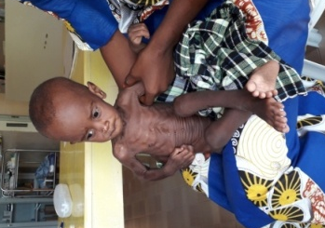
Piszemy do was ten list z serca przepelnionego wdziecznoscia za pomoc, ktora nas wspieracie. Dzieki waszej wilkodusznej checi dzielenia sie z tymi, ktorzy „maja mniej” mozemy malymi krokami poprawic jakosc opieki zdrowotnej oferowanej dzieciom chorym i niedozywionym przez nasze centrum misyjne.
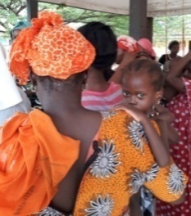
Dzieci, ktore do nas trafiaja nie tylko „maja mniej” one nie maja nic poza swoim cierpiniem, choraba, zdane na bezradnosc rodzicow wkreconych w zazebiajace sie tryby tradycji kulturowych, modernizmu i politycznych zawiklan.
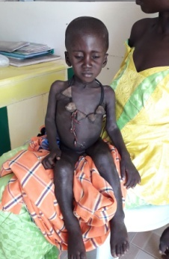
Zyjac w takich warunkach trudno jest zobaczyc na ich twarzy
radosc i odwage aby odkrywac swiat bo ten oferuje im tylko
marginalne miejsce w spoleczenstwie.

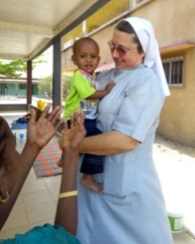
Jednak kazdy usmiech, ktory udaje sie nam zapalic na ich twarzy swiadczy o tym, ze nasze starania o poprawe ich bytu nie sa daremne. Jestesmy wdzieczne tym wszystkim, ktorzy na odlaglosc wspieraja nas w naszej pracy poprzez modlitwe i dary materialne.

Serdecznie dziekujemy za akcje, ktore byly prowadzone w waszej parafii na rzecz rozwoju naszego centrum. Poczatkowo, kiedy poslugiwala u nas siostra lekarz, planowany byl zakup ultrasonografu co powiekszyloby mozliwosci diagnostyczne, jednak musialysmy zrezygnowac z tych planow, poniewaz ze wzgledow osobistych siostra powrocila do Polski. Dlatego tez kwote 17 000 zl otrzymana od was w sierpniu tego roku, przeznaczylysmy na dokonczenie wyposazenia labolatorium, wymiane dwudziesto letniej kuchenki gazowej, potrzebnej w kuchni dietetycznej, zakup tak potrzebnego agregatora pradotworczego.

Za kazdy gest dobroci i ofiary materialnej odwdzieczamy sie modlitwa. Bog zaplac!
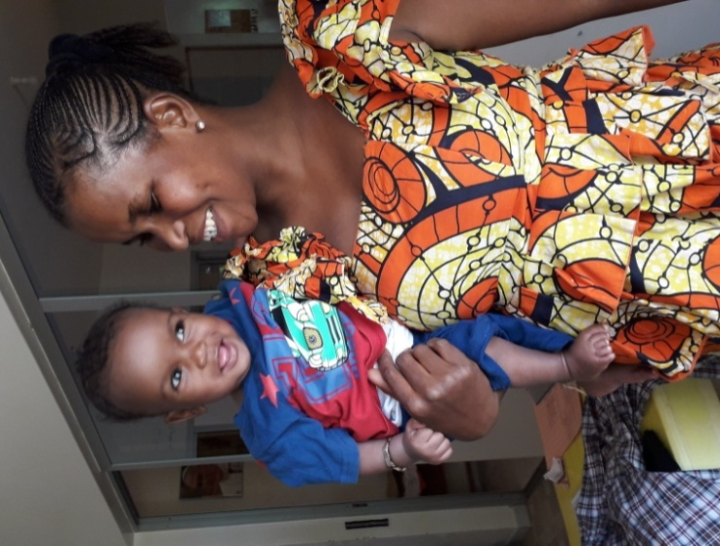
Jestesmy u progu Swiat Bozego Narodzenia i Nowego Roku, dolaczamy wiec do tego listu serdeczne zyczenia Swiateczne. Niech Jezus narodzi sie na nowo w sercu kazdego z nas, a Nowy 2020 Rok przyniesie Pokoj, Radosc i tak bardzo potrzebna swiatu MILOSC.

Wdzieczne siosiostry misjonarki z Velingary:
Siostra Chrysologa Regina Mnich Siostra Damaris Dorota Mondrzyk

Ps: 28 grudnia w naszej Parafii Ksiadz Diakon Christoph Diatta i dwoch innych diakonow, zostana wyswieceni na kaplanow naszej diecezji. Christiph liczy bardzo na wasza modlitwe. Szkoda ze nikt z parafii Joczow nie bedzie obecny.

Velingara 20 grudnia 2019

---------- o ----------

A oto produkty zakupione, ich koszt i zdjecia.

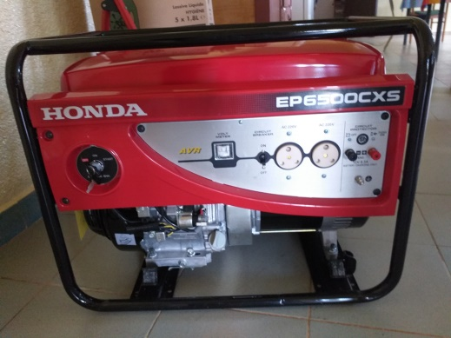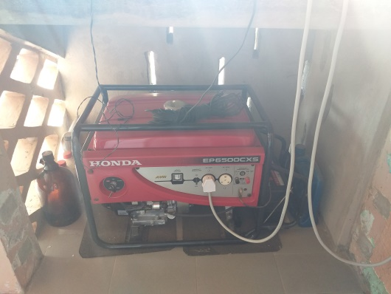

Agregator pradotworczy. Cena 970000frcfa. Juz w akcji. Zbyt czesto jestesmy bez pradu. Niesamowicie nam sluzy.

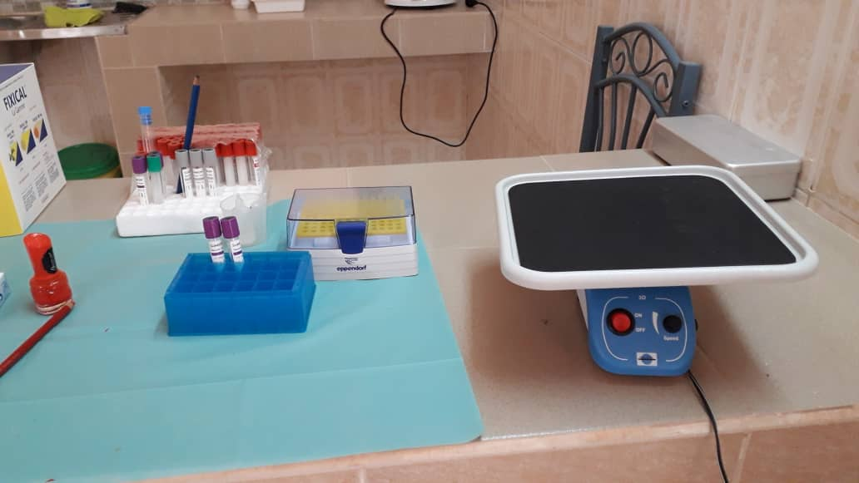 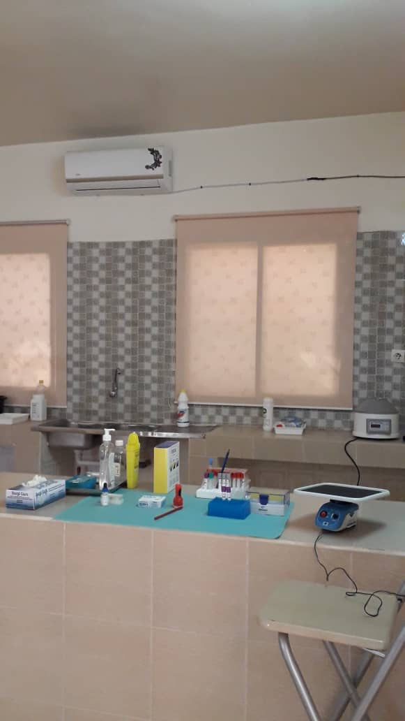 Nasze labo

Agitator, dokupiony do sprzetu laboratoryjnego, potrzebny do wiekszosci badan.
Cena 250.000

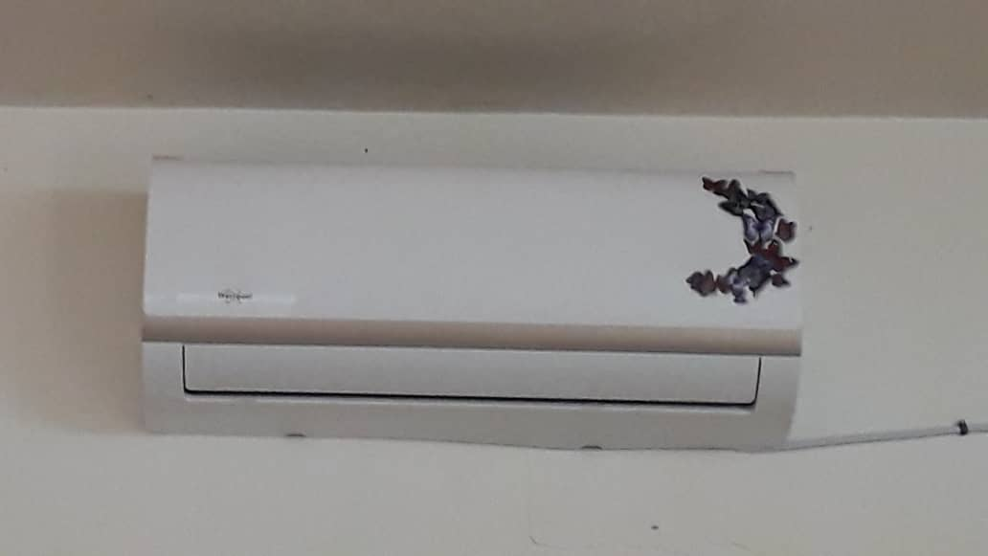
Klimatyzator cena 260000frcfa
Potrzebny do chlodzenia pomieszczenia ze wzgledu na aparaty elektroniczne. One nie znosza wysokich temperatur.

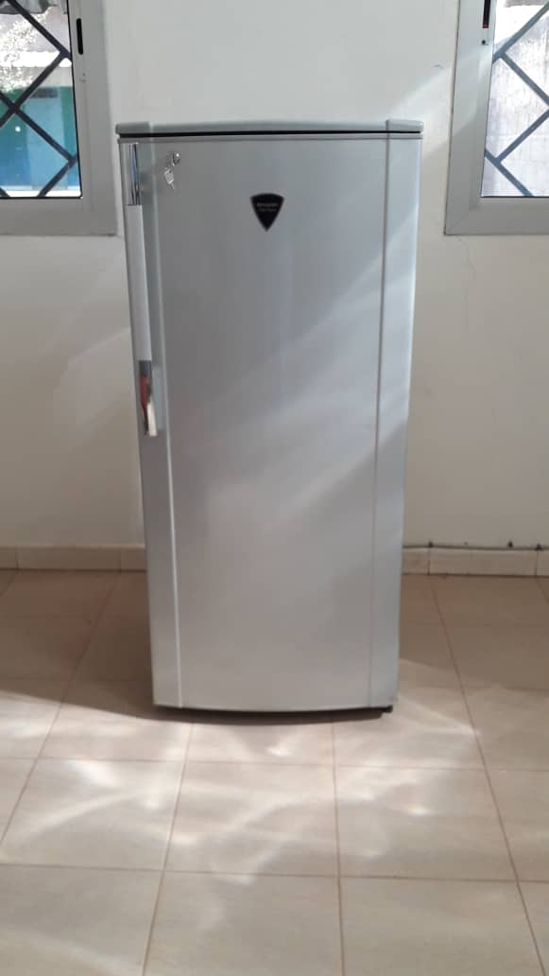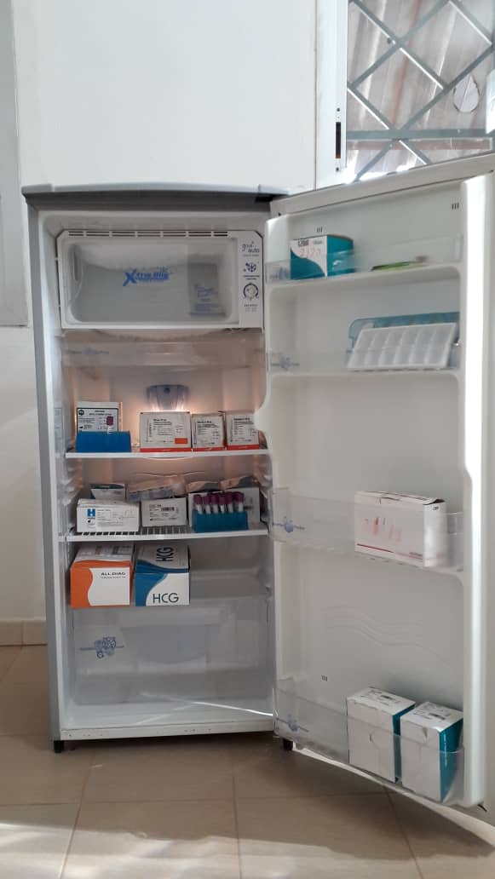

Lodowka cena 165000frcfa. Bez nich nie mozemy przechowywac odczynnikow potrzebnych do badan laboratoryjnych. I odczynniki, koszt zakupu 394450frcfa.
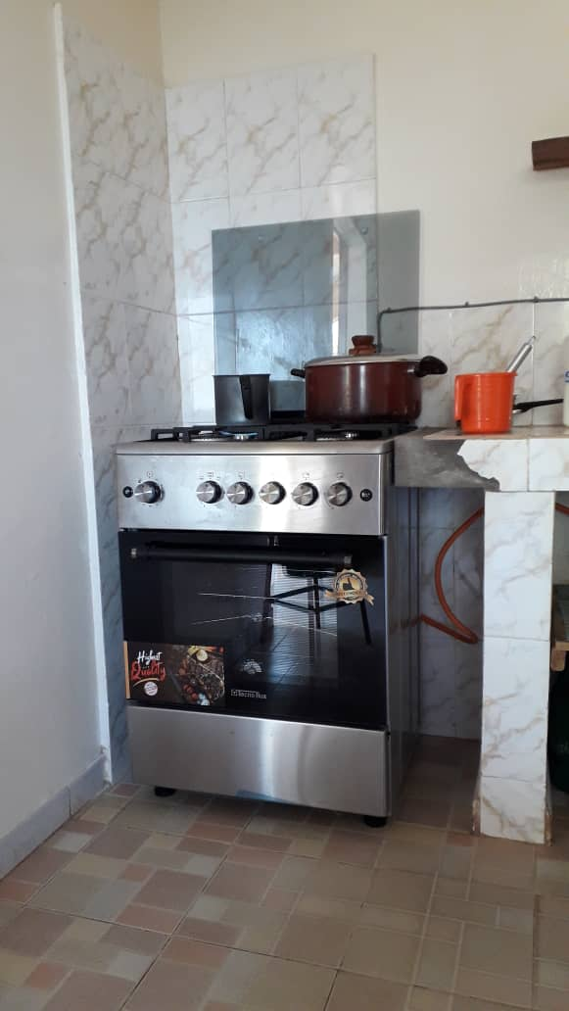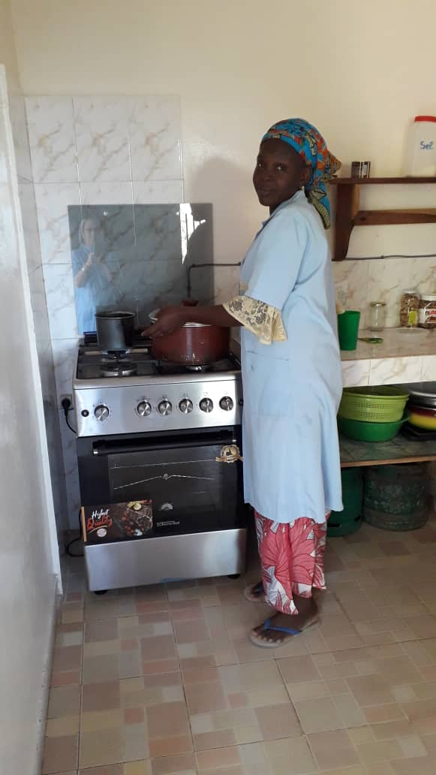

Nastepnym produktem jest kuchenka gazowa. Cena 195000frcfa. Juz od wielu miesiecy personel odpowiedzialny za kuchnie dietetyczna skarzyl sie na zle funkcjonowanie kuchenki gazowej. Dieki waszemu wsparciu zdolalismy jeszcze zakupic ten niezbedny sprzet.

---------- o ----------

Legenda:
17.000 Pl : 4.35 = 3.908 € - Pieniadze otrzymane
3.908 € x 650 = 2.540.230 frcfa

970.000 Agregator pradotworczy
250.000 Agitator
260.000 Klimatyzator
165.000 Lodowka
394.450 Odczynniki labo
195.000 Kuchenka gazowa
2.234.450 Wydano

Zostalo 305.780 frcfa ( 470.4€ )
Planujemy z tych pieniedzy zakupic lekarstwa dla dzieci.

